Москва, 10 января 2018 г.

Дорогие друзья!

В рамках нового цикла лекций «Греция и Кипр глазами русских в конце X-первой половине XVII столетия», который читает искусствовед, кандидат наук, научный сотрудник Музея Кремля Юлия Бузыкина, Греческий Культурный Центр-ГКЦ рад пригласить Вас на четвертую лекцию курса на тему:

«Иконы греческого мира в русском Средневековье:
как они попадали на Русь, почему их особенно чтили»
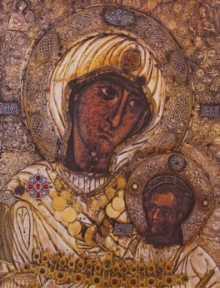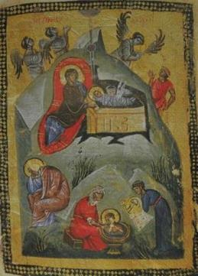
Лекция состоится в понедельник 15 января 2018г. в 18-30 в Международном фонде славянской письменности и культуры.
Ждем Вас по адресу:

Международный фонд славянской письменности и культуры

Черниговский пер., 9/13, стр. 2, этаж 2, Концертный зал,

(м. «Третьяковская», «Новокузнецкая»)

За дополнительной информацией заинтересованных просим обращаться в Греческий культурный центр по тел. 7084809/10, а также следить за обновлением информации на нашем сайте www.hecucenter.ru
Цикл лекций записывается на видео и выкладывается на сайте ГКЦ, в рубрике «Видеоархив» http://www.hecucenter.ru/ru/videoarc/
C уважением,
Теодора Янници,

директор Греческого культурного центра

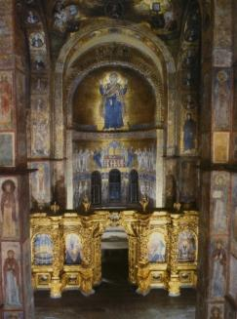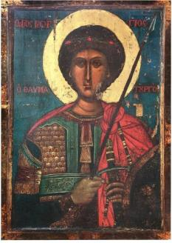

Ниже прилагается подробное описание курса:
ЦИКЛ ЛЕКЦИЙ «Греция и Кипр глазами русских в конце X-первой половине XVII столетия»
Программа лекций-презентаций 2017-2018 гг.
Автор: Юлия Бузыкина , искусствовед, научный сотрудник Музея Кремля.

- Крещение Руси и знакомство с ромеями. Вера, письменность и искусство
- «И все то видел своими очами…» Византийский мир в начале XII века глазами игумена Даниила
- Чем поразил нас гениальный Феофан Грек?
- Иконы греческого мира в русском Средневековье: как они попадали на Русь, почему их особенно чтили
- Античность в древнерусском искусстве: аллегорические фигуры и триумфальные колонны
- Как жить после падения Константинополя? Реакция на завоевание Византии турками
- Греки в Московии XV–XVI веков. Как принимали Софью Палеолог и Максима Грека
- Переводная греческая литература в русском Средневековье: Дигенис Акрит, Косьма Индикоплов, Физиолог и многое другое
- Византийский мир под властью османов в конце XVI века глазами Трифона Коробейникова
- Остров Кипр как литературный образ и внешняя политика в XVI–XVII веках
- Откуда и зачем приезжали в Москву греки в XVII столетии?
- Греческий мир глазами путешественника Василия Барского: храмы и монастыри, природа, люди
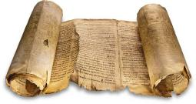
Μόσχα, 10 Ιανουαρίου 2018
Αγαπητοί φίλοι,
Στα πλαίσια νέου κύκλου διαλέξεων, στη ρωσική, «Η Ελλάδα και η Κύπρος μέσα από το βλέμμα των Ρώσων χρονογράφων και περιηγητών την περίοδο από τα τέλη του 10^{ου} μέχρι το πρώτο ήμισυ του 17^{ου} αι.», οι οποίες πραγματοποιούνται στο Διεθνές Ίδρυμα Σλαυικής Γραφής και Πολιτισμού από τη διδάκτορα ιστορίας της τέχνης, επιστημονικών συνεργάτων των Μουσείων του Κρεμλίνου Γιούλια Μπουζίκινα, το Κέντρο Ελληνικού Πολιτισμού είναι στην ευχάριστη θέση να σας προσκαλέσει στη τέταρτη διάλεξη του κύκλου, που θα πραγματοποιηθεί τη Δευτέρα 15 Ιανουαρίου 2018, ώρα 18.30, με θέμα:

«Οι αγιογραφίες του ελληνικού κόσμου κατά το ρωσικό Μεσαίωνα:
πώς έφτασαν στη Ρωσία, γιατί τίς τιμούσαν ιδιαίτερα»

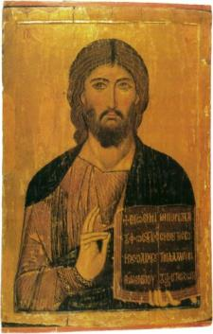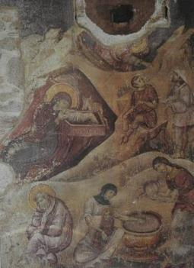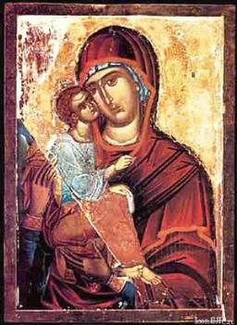

Σας περιμένουμε στη διεύθυνση:

Διεθνές Ίδρυμα Σλαυικής Γραφής και Πολιτισμού, αίθουσα συναυλιών,
9/13, Chernigovsky pereulok, stroenie 2, 2nd floor,
(metro stations “Tretyakovskaya”, “Novokuznetskaya”), 117049 Moscow

Επισημαίνεται ότι ο κύκλος διαλέξεων μαγνητοσκοπείται και αναρτάται στο εδάφιο «Αρχείο βιντεοσκοπημένων εκδηλώσεων του Κ.Ε.Π.» του Δικτυακού μας Τόπου
http://www.hecucenter.ru/gr/videoarc/
Για περισσότερες πληροφορίες δύνασθε να απευθύνεστε στη γραμματεία του Κ.Ε.Π. στα τηλέφωνα (495) 7084809/10.

Με εκτίμηση

Θεοδώρα Γιαννίτση,
διευθύντρια Κέντρου Ελληνικού Πολιτισμού
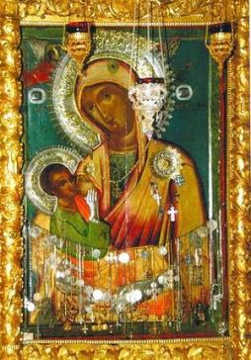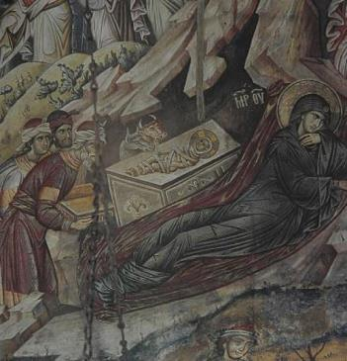

Ακολουθεί περιγραφή ολόκληρου του κύκλου διαλέξεων:

ΓΙΟΥΛΙΑ ΜΠΟΥΖΙΚΙΝΑ
Η ΕΛΛΑΔΑ ΚΑΙ Η ΚΥΠΡΟΣ ΜΕΣΑ ΑΠΟ ΤΟ ΒΛΕΜΜΑ ΤΩΝ ΡΩΣΩΝ ΧΡΟΝΟΓΡΑΦΩΝ ΚΑΙ ΠΕΡΙΗΓΗΤΩΝ ΤΗΝ ΠΕΡΙΟΔΟ ΑΠΟ ΤΑ ΤΕΛΗ ΤΟΥ 10^{ΟΥ} ΜΕΧΡΙ ΤΟ ΠΡΩΤΟ ΗΜΙΣΥ ΤΟΥ 17^{ΟΥ} αι.
- Η βάπτιση των Ρως και η γνωριμία με τους Ρωμιούς. Πίστη, γραφή και τέχνη.
- «Ό,τι είδα μετά των ομματιών μου ... ». Η Βυζαντινός κόσμος στις αρχές του 12ου αι. Μέσα από το βλέμμα του ηγούμενου Δανιήλ
- Πώς μας εξέπληξε η διάνοια του Θεοφάνη του Γραικού.
- Οι αγιογραφίες του ελληνικού κόσμου κατά το ρωσικό Μεσαίωνα: πώς έφτασαν στη Ρωσία, γιατί τίς τιμούσαν ιδιαίτερα.
- Η αρχαιότητα στην πρώιμη ρωσική τέχνη: αλληγορικές μορφές και δοξαστικές κολώνες.
- Η ζωή μετά την άλωση της Κωνσταντινούπολης. Η αντίδραση στην κατάκτηση από τους Τούρκους.
- Οι Έλληνες στη Μοσκοβία κατά τον 15^{ο} – 16^{ο} αι. Πώς αποδεχθησαν τη Σοφία Παλαιολογίνα και τον Μάξιμο τον Γραικό.
- Η μεταφρασμένη ελληνική λογοτεχνία κατά το ρωσικό Μεσαίωνα: Διγενής Ακρίτας, Κοσμάς Ινδικοπλεύστης, Φυσιολόγος και πολλά άλλα.
- Ο Βυζαντινός κόσμος υπό τον οθωμανικό ζυγό μέσα από το βλέμμα του περιηγητή Τρίφωνα Καραμπέιννικοβ.
- Η Κύπρος ως λογοτεχνική μορφή και η εξωτερική πολιτική την περίοδο 16^{ου} – 17^{ου} αι.
- Από πού και γιατί έρχονταν στη Μόσχα οι Έλληνες το 17^{ο} αιώνα?
- Ο ελληνικός κόσμος μέσα από το βλέμμα του περιηγητή Βασίλιι Μπάρσκι: ναοί και μονές, φύση και άνθρωποι.
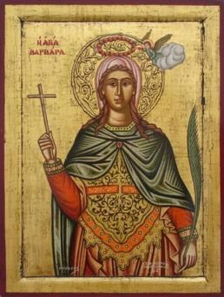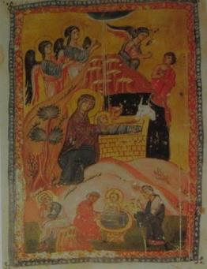
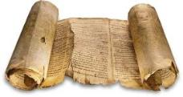
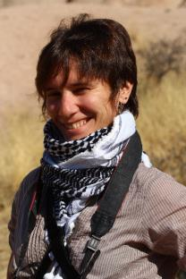
Бузыкина Юлия Николаевна

- родилась в 1985 году в Москве, в 2002-2007 годах училась на отделении истории искусства исторического факультета МГУ.
Защитила в 2011 году кандидатскую диссертацию на тему: «Образ священного града и монастыря в русской живописи Позднего Средневековья (XVI – первая половина XVII века)»
С 2011 года работает в Музеях Московского Кремля, в данный момент (2017 г.) - научный сотрудник научно-редакционного отдела.

Γιούλια Μπουζίκινα
Γεννήθηκε το 1985 στη Μόσχα. Το 2007 αποφοίτησε από το Τμήμα Ιστορίας της Τέχνης στην Ιστορική Σχολή του Κρατικού Πανεπιστημίου της Μόσχας «Lomonosov».
Το 2011 υπερασπίστηκε τη διδακτορική της διατριβή με θέμα: «Η εικόνα της ιερής πόλης και του μοναστηριού στη ρωσική ζωγραφική του Ύστερου Μεσαίωνα (16^{ος} - πρώτο ήμισυ 17^{ου} αιώνα)»
Από το 2011 εργάζεται ως επιστημονικός συνεργάτης στα Μουσεία του Κρεμλίνου της Μόσχας, αυτή τη στιγμή (2017) ως επιστημονικός συνεργάτης - ερευνητής του Τμήματος Επιστημονικής Σύνταξης.

